PC11 Doc. 24.1
CONVENCIÓN SOBRE EL COMERCIO INTERNACIONAL DE ESPECIES
AMENAZADAS DE FAUNA Y FLORA SILVESTRES
____________
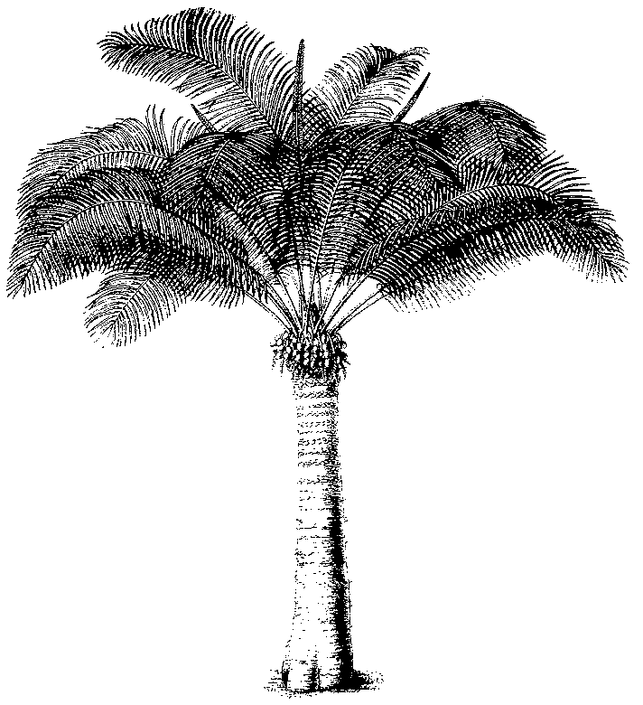
Undécima reunión del Comité de Flora
Langkawi (Malasia), 3-7 de septiembre de 2001
Otras cuestiones
Relación entre los establecimientos de cría ex-situ
y los programas de conservación in-situ (Decisión 11.102)
1. El documento adjunto (Doc. AC.16.9.2) fue presentado en la 16a. reunión del Comité de Fauna, Shepherdstown, (Estados Unidos de América), 11-15 de diciembre de 2000.

